   |     Ministero dell'Istruzione e del Merito  ISTITUTO COMPRENSIVO STATALE VESTONE  via Mocenigo 19 - 25078 Vestone (Brescia)  Tel: 0365 81169 - Fax: 0365 820410  e-mail uffici: bsic8ae003@istruzione.it  PEC: bsic8ae003@pec.istruzione.it  www.icvestone.edu.it  C.F. 96034830172   | 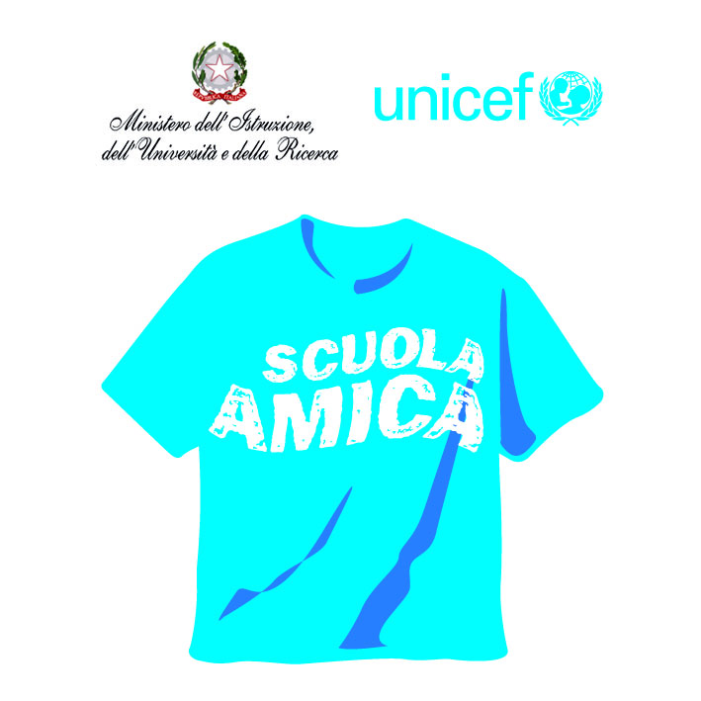  

Oggetto: Informativa sul trattamento dei dati personali ai sensi dell’art. 13 del D.Lgs. n. 196/2003, come modificato dal D.Lgs. n. 101/2018, e in conformità con il Regolamento (UE) 2016/679 (GDPR)
Partecipazione selezione esperto madrelingua inglese - Bando Prot.
Ai sensi dell’art. 13 del D.Lgs. 196/2003, come modificato dal D.Lgs. 101/2018, e in conformità con il Regolamento (UE) 2016/679 (GDPR), l’Istituto Comprensivo “F. D’Amico” La informa che, per quanto riguarda la tutela della privacy, ha predisposto ogni accorgimento al fine di garantire la tutela della riservatezza dei dati. Lei, in quanto interessato dai trattamenti effettuati presso codesto istituto scolastico, ha il diritto di essere informato sulle caratteristiche del trattamento dei Suoi dati e sui diritti che la Legge Le riconosce.
Pertanto, i dati conferiti saranno raccolti e trattati secondo quanto di seguito riportato:
a) La natura relativa al conferimento dei dati è necessaria per le seguenti finalità strettamente correlate all’instaurazione e prosecuzione del rapporto:
- Adempimento di obblighi fiscali e contabili;
- Adempimento degli obblighi contrattuali;
- Amministrazione di contratti;
- Gestione del contenzioso, inadempimenti contrattuali, diffide, arbitrati, controversie giudiziarie.
b) Il trattamento dei dati personali, forniti da Lei direttamente o comunque acquisiti, avverrà presso la sede dell'Istituto, nel rispetto dei principi di necessità e pertinenza. In particolare, i dati verranno trattati con le seguenti modalità:
- Registrazione ed elaborazione su supporto cartaceo;
- Registrazione ed elaborazione su supporto magnetico;
- Organizzazione degli archivi in forma automatizzata e non automatizzata, nei modi e nei limiti necessari per perseguire le predette finalità.
c) I dati richiesti al Fornitore sono strettamente funzionali all'instaurazione e prosecuzione del rapporto, pertanto le conseguenze di un eventuale rifiuto comporteranno l'impossibilità di questo istituto di instaurare e proseguire il rapporto.
d) I dati, qualora ciò sia strumentale al perseguimento delle finalità indicate al punto a, potranno essere comunicati a Forze Armate, Uffici Giudiziari, Altre Amministrazioni Pubbliche (qualora ciò sia previsto dalla Legge), studi professionali e di consulenza.
e) Titolare del trattamento è l’Istituto Comprensivo di Vestone, Via Mocenigo n. 19, 25078 – Vestone (BS); nella persona del Dirigente Scolastico Prof. Ferretti Paolo
f) La informiamo altresì che Lei potrà esercitare i diritti, di cui all’art. 7 del Testo Unico in materia di trattamento dei dati personali, presentando istanza alla segreteria o al responsabile del trattamento. In particolare, la Legge, in qualità di interessato, Le consente di:
- Accedere alle informazioni che la riguardano e conoscere le finalità e le modalità del trattamento, nonché la logica dello stesso;
- Chiedere la cancellazione, il blocco o la trasformazione in forma anonima dei dati trattati in violazione della Legge;
- Opporsi al trattamento per motivi legittimi;
- Chiedere l'aggiornamento, la rettifica o, qualora ne abbia interesse, l'integrazione dei dati trattati.
Il Titolare del trattamento: Prof. Ferretti Paolo

Consenso al trattamento dei dati personali sensibili ai sensi dell’art. 96 D.Lgs n. 196/2003, come modificato dal D.Lgs n. 101/2018 e in conformità con il Regolamento (UE) 2016/679 (GDPR)
Preso atto dell'informativa di cui sopra, ricevuta ai sensi dell'art. 13 D.Lgs n. 196/2003, come modificato dal D.Lgs n. 101/2018 e in conformità con il Regolamento (UE) 2016/679 (GDPR), acconsento al trattamento dei dati personali, anche quelli sensibili, che mi riguardano, funzionali agli scopi ed alle finalità per le quali il trattamento è effettuato, compresa la loro comunicazione a terzi.

Data: ______________ Firma: ________________________

